賀！ 成功加入EMF國際工程師組織
中國工程師學會中華台北亞太工程師監督委員會推動加入國際工程師流動論壇(Engineer Mobility Forum, EMF)，首先於2007年由行政院公共工程委員會(簡稱「工程會」)接受辦理「評估加入國際工程師流動論壇之可行性」研究計畫，認定加入國際工程師流動論壇(Engineer Mobility Forum, EMF)可行性，而且可獲得多位現今會員國友人支持。因此，於2008年由工程會委託中國工程師學會，執行「推動加入國際工程師流動論壇計劃」，在不斷深入瞭解入會申請之條件、程序與推動方式後，成功地完成評估報告草案(Draft Assessment Statement)。2008年年初，在兩個既有會員國資格的推薦下，正式向「國際工程聯盟」(International Engineering Alliance, IEA)提出加入EMF準會員之申請； 2008年6月24日在所有會員一致無異議下，通過我國正式成為國際工程師流動論壇的準會員。接著持續改進評估報告，以完成符合國際工程師流動論壇之國際註冊協調委員會(EMF International Register Coordinating Committee)之規定要求外，並於2009年6月15日至20日，於日本京都所舉行兩年一度的IEM大會上，提出正式會員(Full Member)之申請，6月17日獲全數會員國同意通過成為正式會員，依傳統慣例由入會申請至獲得正式會員，短則四年，長則數年；我國由入會至獲正式會員只需二年時間，不但創造了國際上的新創舉，而且這也正是代表國際對我國工程師註冊制度之肯定；雖然依照入會規定，目前中華台北世界工程師監督委員會仍處於「過渡階段」(Interim Authorization Status)，但以全體出席會議會員國支持的程度而言，我國可以宣稱成為完全符合正式會員的資格。此外，我國更爭取2011年的IEM大會於台灣舉行。展望未來，我國人當持續努力，繼續改進與各國之合作與談判外，更應加強與各會員國之間的橫向聯繫，創造我國技師更廣大的國際執業空間。

亞太工程師與世界工程論壇會員國之表列(2009年六月之前)

EMF Members | APEC Members
澳洲、加拿大、香港
紐西蘭、韓國、新加坡
美國、馬來西亞、日本
愛爾蘭 | 菲律賓
英國 | 泰國
南非 | 印尼
斯里蘭卡 | 中華台北
共13國 | 共13國

IEA大會紀實
2009年6月17日上午10:00依照大會議程的安排，將邀請所有目前出席之會員國，對於印度及中華台北於今年申請成為EMF正式會員進行討論及投票。由於印度代表在簡報時，我國代表在聽完簡報之後被要求離場，在場的會員國針對印度的申請顯然意見甚多，以致於我國代表團到中午用餐時間到時，尚未允許進入會場進行簡報。直到中午午餐結束後，我方代表進入會場並由「中華台北EMF監督委員會」主任委員莫若楫向著全體會員國作簡報，就在簡報之後，會場主持的大會主席開放與會人士提問，沒想到現場全體鴉雀無聲，最後以無異議的方式，全體鼓掌一致同意通過我國繼印度之後，成為第十五個正式會員國。大會結束後，全體與會代表於會場外一起合影留念(見下圖)，本計劃亦告一段落，順利完成使命。
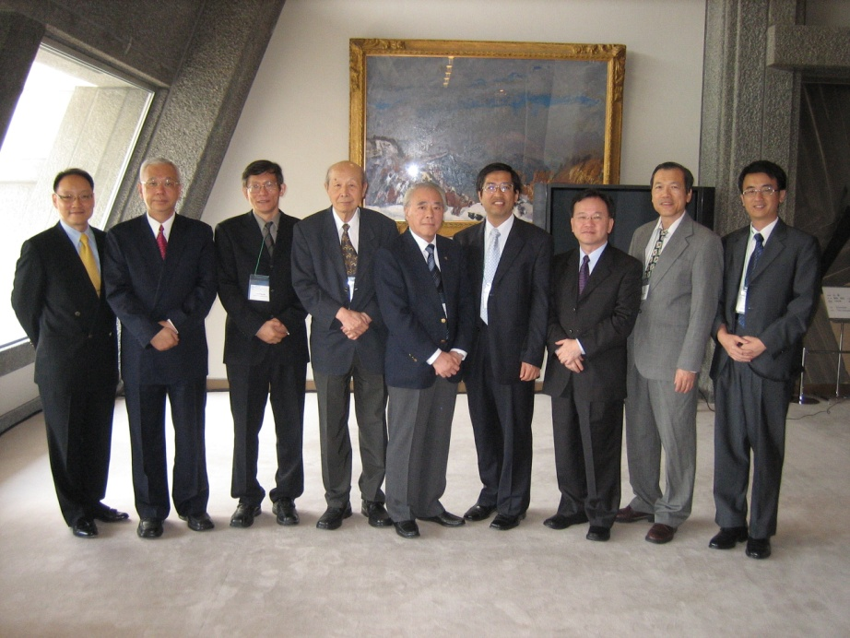

圖一、中華台北代表團成員於6月17日順利入會後合影於日本京都會場，自左至右王華弘教授(共同主持人)、余德銓執行長、徐力平副院長、謝季壽董事長、莫若楫主任委員、陳振川副主委、李建中董事長、張陸滿教授、何育興科長。

